山地的形成
一、单项选择题
读图，完成1～2题。
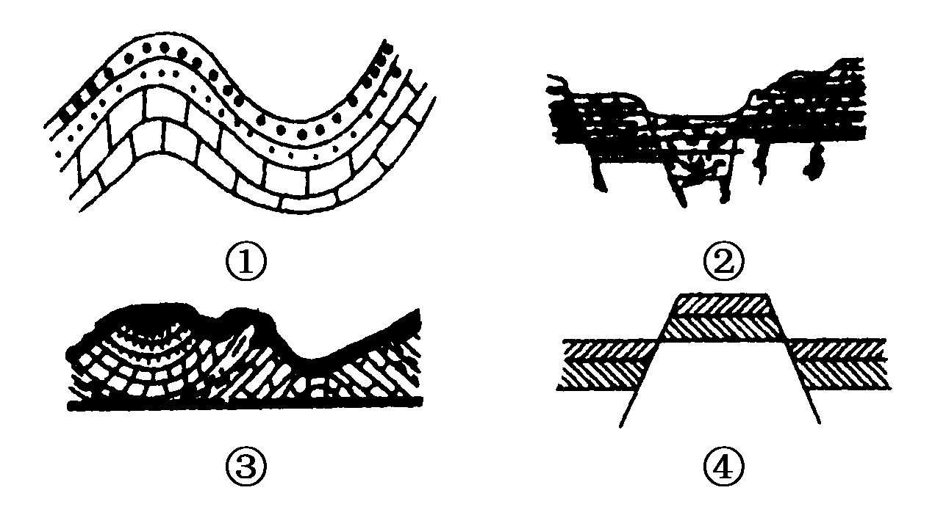
1．四幅地质构造图中，属于褶皱的是( )
A．①② B．②③
C．③④ D．①③
2．四幅地质构造图中，有向斜山、地堑景观的分别是( )
A．①② B．②③
C．③② D．④①
1～2.解析 图中①、③岩层发生了波状弯曲变形，为褶皱。图③中有背斜成谷、向斜成山现象；图②为断层构造图，中间地块下沉，形成地堑。
答案 1.D 2.C
读图，回答3～4题。
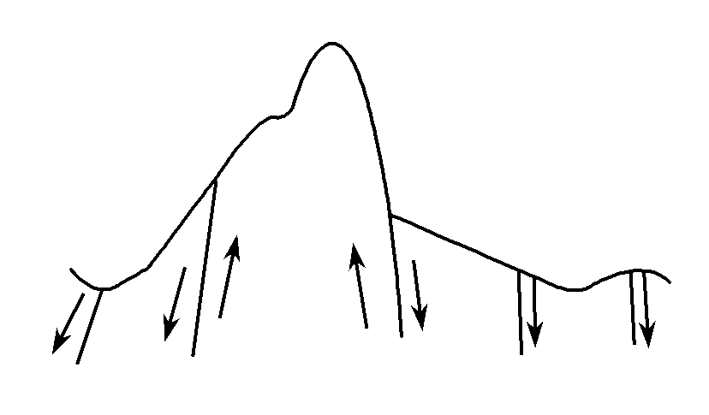
3．图中所示山岭的形成是由于( )
A．背斜形成的山岭
B．向斜形成的山岭
C．岩浆喷发形成的山岭
D．断层形成的山岭
答案 D
4．以下地形区中，是由该图所示构造形成的是( )
A．庐山 B．喜马拉雅山
C．埃特纳火山 D．安第斯山
答案 A
读岩层地质界线和等高线示意图，回答5～6题。
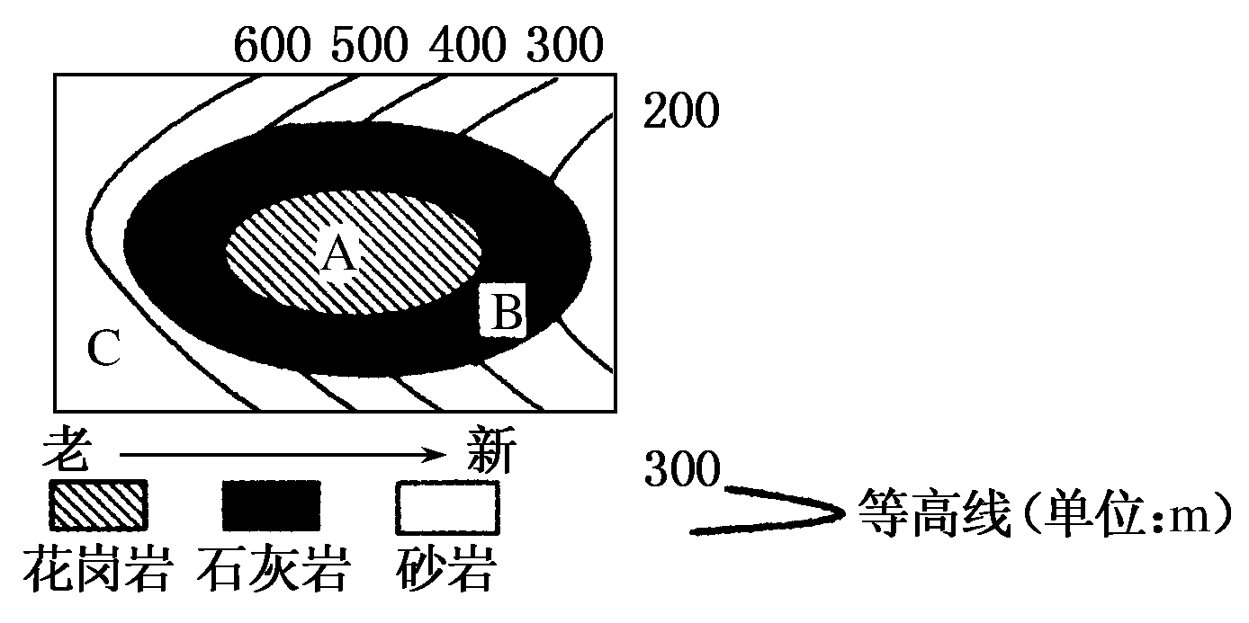
5．该图从地貌形态和地质构造角度来看分别属于( )
A．山脊、向斜 B．山脊、背斜
C．山谷、向斜 D．山谷、背斜
答案 D
6．对该地的叙述正确的是( )
A．该图地貌主要是外力作用的结果
B．该图地貌主要是内力作用的结果
C．在该图中能够找到化石的是B岩层
D．该地适合建设大型水库
答案 C
山西省煤炭资源丰富，是我国重要的能源基地，但在煤炭生产过程中，存在着安全事故隐患。读山西某地地质构造剖面图，回答7～8题。
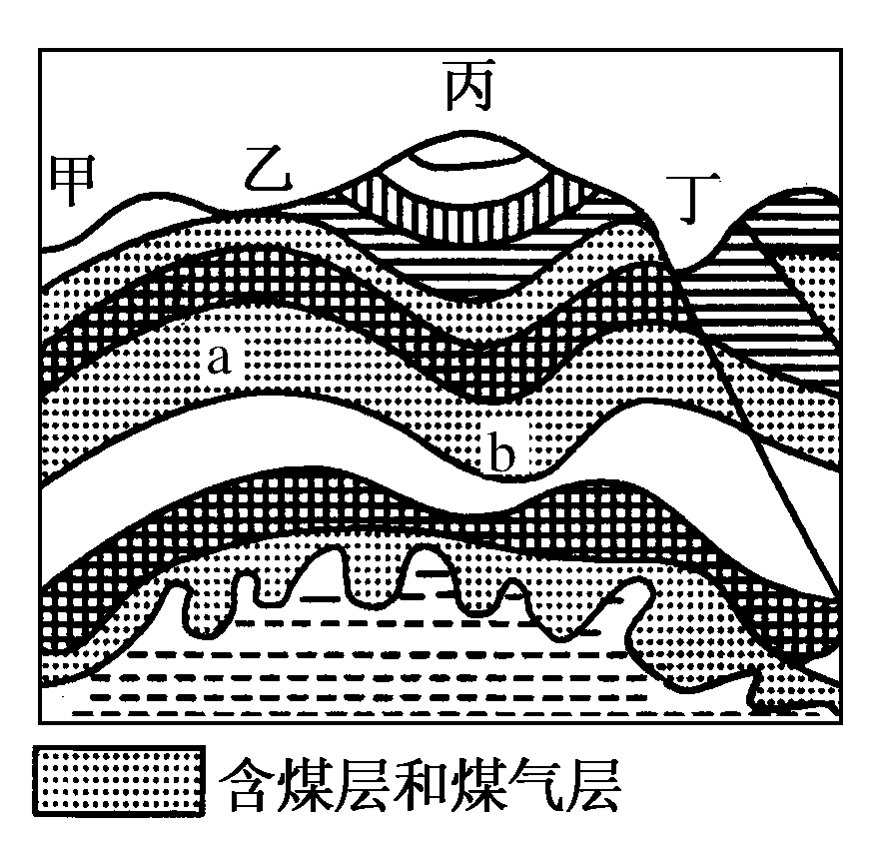
7．下列地点能够露天开采煤炭且比较安全的是( )
A．甲 B．乙 C．丙 D．丁
8．在a、b两处采煤，最容易发生的矿难事故分别是( )
A．瓦斯爆炸和透水事故 B．井喷事故和瓦斯爆炸
C．透水事故和瓦斯爆炸 D．透水事故和井喷事故
7～8.解析 乙处为背斜顶部，含煤层出露地表，利于开采，且开采安全。a处含煤气层处于背斜构造中，积累瓦斯气体多，b处含煤气层则处于向斜构造，汇集地下水多。
答案 7.B 8.A
下图为某区域地质构造剖面图，读图回答9～10题。
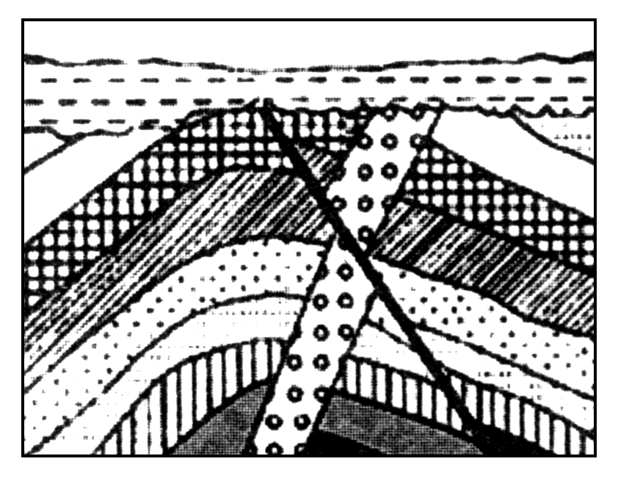
9．下列关于该处地质事件发生过程的描述，正确的是( )

A．下沉沉积—岩浆侵入—挤压褶皱—发生断裂—抬升侵蚀—下沉沉积
B．下沉沉积—挤压褶皱—发生断裂—岩浆侵入—抬升侵蚀—下沉沉积

C．下沉沉积—岩浆侵入—发生断裂—挤压褶皱—抬升侵蚀—下沉沉积
D．下沉沉积—挤压褶皱—岩浆侵入—发生断裂—抬升侵蚀—下沉沉积
10．下列关于此地开发建设的叙述，合理的是( )
A．可以在此地修建采石厂
B．地表可以修建铁路
C．褶皱内部肯定存在油气，可以开发
D．可以利用天然拱形岩层修建隧道
9～10.解析 第9题，由图可知，该区域最初出现大面积成层岩石，这是由地壳下沉，长期接受沉积而成的；紧接着沉积岩层发生了弯曲变形，即岩层受到挤压形成褶皱；之后，褶皱中有岩浆侵入；断层发生在岩浆岩形成之后；上覆岩层凹凸不平，整体发生侵蚀，说明地壳处于抬升过程中；岩层最上部又有沉积岩覆盖，说明岩层继续下沉接受新的沉积，故选D。第10题，由于有断层存在，断层处岩石破碎，有利于修建采石厂，但并不利于修路、修隧道或开发油气。
答案 9.D 10.A
汾河平原位于山西省中南部，土壤肥沃，灌溉便利。结合黄土高原东西向基岩剖面图，回答11～12题。
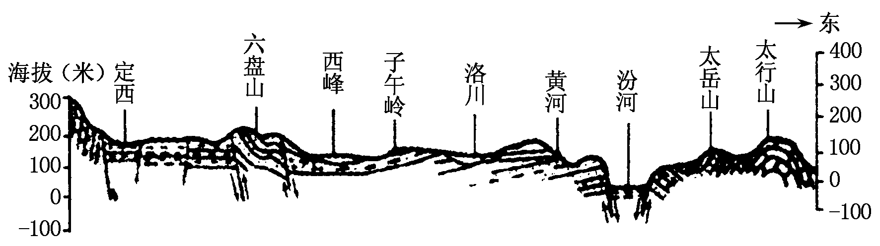
11．图中与我国泰山地质构造相同的是( )
A．太行山 B．太岳山
C．子午岭 D．六盘山
12．汾河平原的形成过程为( )
A．断裂下陷—流水沉积 B．褶皱—断层
C．断裂下陷—流水侵蚀 D．水平挤压—风力沉积
11～12.解析 第11题，泰山属于断块山，图中六盘山相对上升，两侧岩块相对下降，为断块山。第12题，汾河平原是在断层陷落的基础上，经过流水堆积作用形成的。
答案 11.D 12.A
读某种山地构造剖面示意图，完成13～15题。
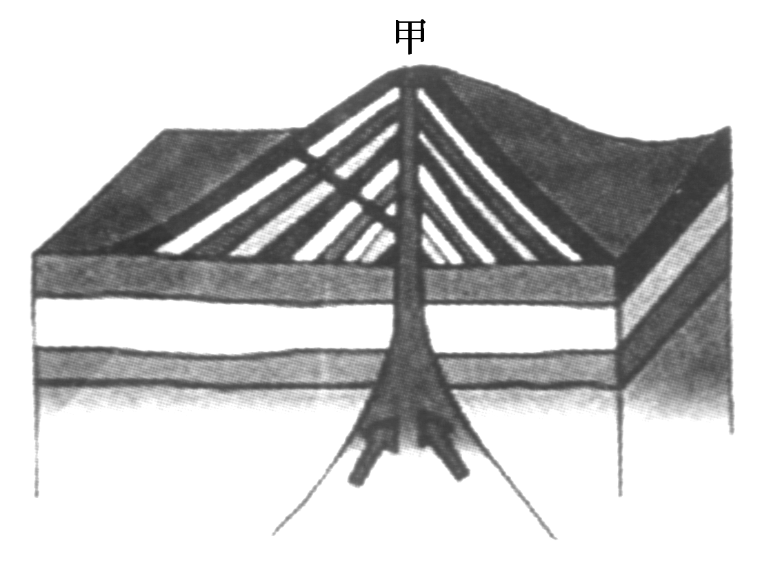
13．在图中甲处考察，不可能看到( )
A．玄武岩 B．山顶湖泊
C．钟乳石、石笋 D．有气体喷出
14．形成该类山体的物质来源于( )
A．岩石圈 B．软流层
C．地球外核 D．地壳内部
15．某地理兴趣小组欲考察研究此类地貌，应选择去下列地区中的( )
A．山东半岛丘陵 B．阿尔卑斯山区
C．澳大利亚 D．夏威夷群岛
13～15.解析 根据构造形态特征可知该种山地是由于火山喷发而形成的火山锥，甲处为火山口。第13题，火山口处的岩石为喷出岩(玄武岩)，火山口积水可成为湖泊，火山口处有熔岩和气体喷出。钟乳石、石笋为岩溶地貌，由石灰岩形成，不可能出现在火山口。第14题，火山熔岩的源地在上地幔软流层。第15题，夏威夷群岛是典型的火山岛。
答案 13.C 14.B 15.D
二、综合题
16．图1是某地的地质剖面图，图2是O地某处花岗岩球状地貌景观图。读图回答下列问题。
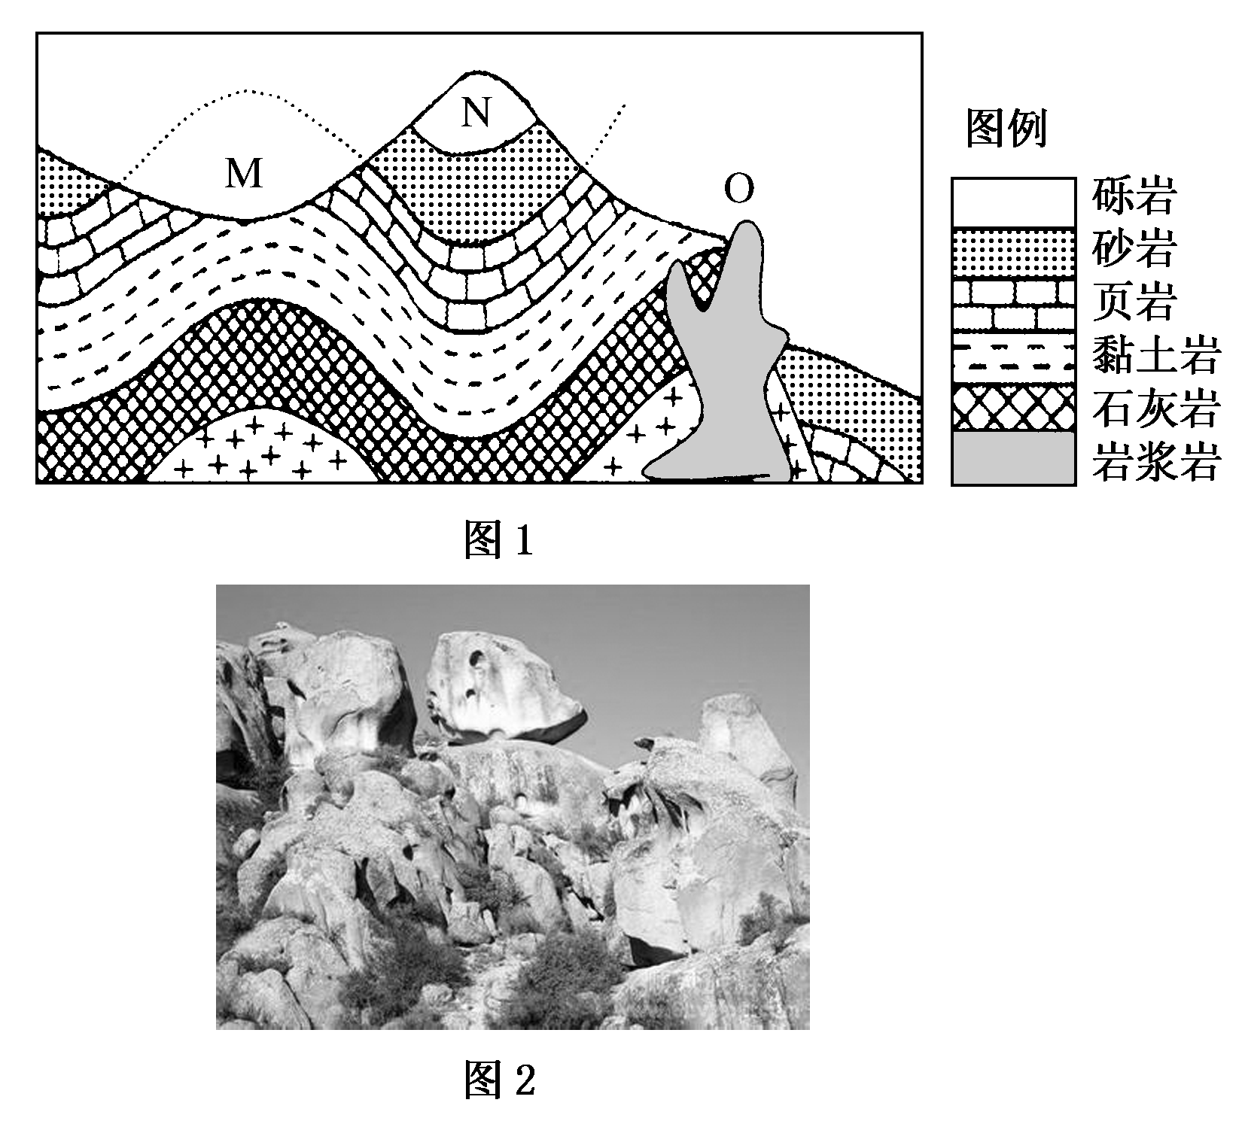
(1)说出M地的地质构造类型，并说明其形成原因。
(2)简述N地地貌的形成过程。
(3)简述O地花岗岩球状地貌景观的形成过程。
解析 (1)M地岩层向上拱起，为背斜构造。(2)N地从地貌看属于山地，从地质构造看岩层向下弯曲，属于向斜；N地山地为向斜成山。(3)O地岩石类型属于花岗岩，花岗岩为岩浆岩中的侵入岩，起初形成时位于地表以下，后来由于地壳运动才逐渐出露于地表，经过外力风化作用，残留在原地。
答案 (1)M地是背斜。地壳运动使M地岩层向上拱起。
(2)(地质历史时期)地壳运动，岩层受力向下弯曲，形成褶皱(向斜)；槽部受挤压，岩性坚硬不易被侵蚀，形成山岭。
(3)地壳运动使岩石圈产生缝隙(或发生断裂)，岩浆沿着缝隙(或断裂处)侵入，冷却凝固形成花岗岩；地壳抬升，覆盖花岗岩的其他岩石被外力侵蚀、搬运，花岗岩出露地表；岩石表层受风化、风蚀剥落，棱角逐渐消失。
17．读图，完成下列问题。
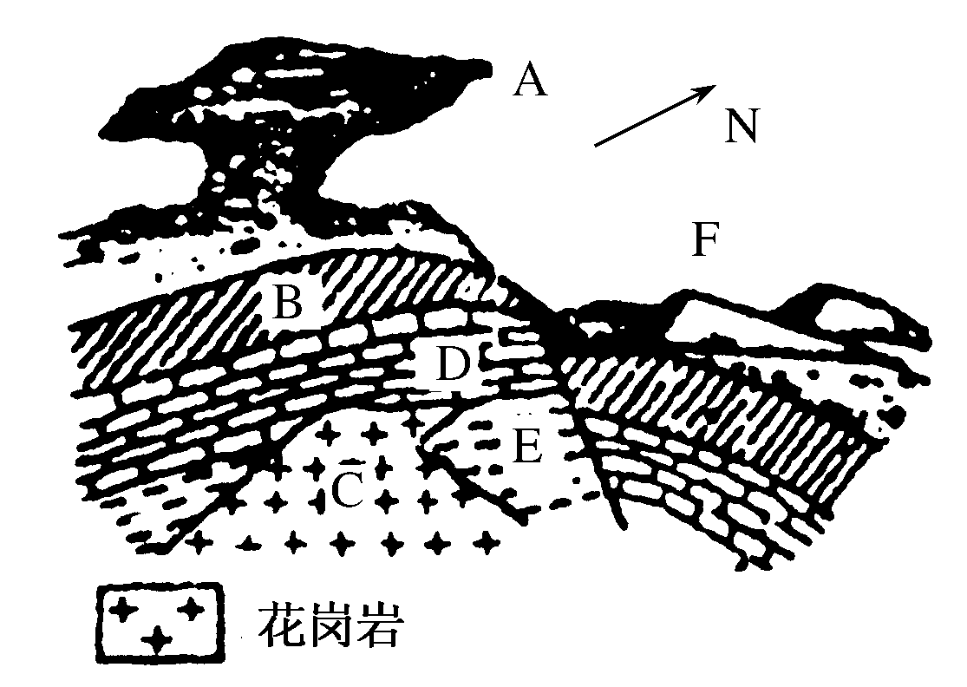
(1)图中A地貌类型主要分布于我国的________地区，其成因是____________________________。
(2)C、D、E所代表的三种岩石，年龄由老到新排列的顺序是________。
(3)图中F为流动沙丘，则该地盛行________风。
(4)根据图示，该地区发生的地质作用中内力作用的主要表现形式有________、________。
(5)如果D岩层为石灰岩，则当地地质矿产局在勘探优良建筑材料时，应将________的勘探作为重点。
答案 (1)西北 风力侵蚀
(2)E、D、C
(3)东北
(4)地壳运动 岩浆活动
(5)大理岩

